

**"Жолаушыларды тасымалдау қызметімен айналысу құқығына лицензия беру, қайта рәсімдеу, лицензияның телнұсқасын беру" мемлекеттік қызмет регламентін бекіту туралы**

***Күшін жойған***

Қазақстан Республикасы Көлік және коммуникация министрінің 2012 жылғы 24 желтоқсандағы № 907 Бұйрығы. Қазақстан Республикасының Әділет министрлігінде 2013 жылы 17 қаңтарда № 8270 тіркелді. Күші жойылды - Қазақстан Республикасы Инвестициялар және даму министрінің м.а. 2015 жылғы 5 ақпандағы № 110 бұйрығымен

      Ескерту. Бұйрықтың күші жойылды - ҚР Инвестициялар және даму министрінің м.а. 05.02.2015 № 110 бұйрығымен.

      «Ақпараттандыру туралы» Қазақстан Республикасының 2007 жылғы 11 қаңтардағы Заңының 29-бабына сәйкес, сонымен қатар «Электрондық мемлекеттік қызметтің үлгі регламентін бекіту туралы» Қазақстан Республикасы Үкіметінің 2010 жылғы 26 қазандағы № 1116 қаулысымен бекітілген Электрондық мемлекеттік қызметтің үлгі регламентіне және «Қазақстан Республикасы Көлiк және коммуникация министрлiгiнiң көліктік бақылау саласындағы мемлекеттiк қызмет стандарттарын бекiту және Қазақстан Республикасы Үкіметінің кейбір шешімдеріне өзгерістер мен толықтырулар енгізу туралы» Қазақстан Республикасы Үкіметінің 2012 жылғы 5 қыркүйектегі № 1153 қаулысына сәйкес **БҰЙЫРАМЫН**:  
      1. Қоса берiлiп отырған «Жолаушыларды тасымалдау қызметiмен айналысу құқығына лицензия беру, қайта рәсімдеу, лицензияның телнұсқасын беру» электрондық мемлекеттiк қызмет регламенті бекiтілсін.  
      2. Қазақстан Республикасы Көлік және коммуникация министрлігінің Көліктік бақылау комитеті (Б.Ш. Әбішев) заңнамада белгіленген тәртіппен:  
      1) осы бұйрықтың Қазақстан Республикасы Әділет министрлігінде мемлекеттік тіркелуін;  
      2) оның Қазақстан Республикасы Әділет министрлігінде мемлекеттік тіркелгеннен кейін бұқаралық ақпарат құралдарында, соның ішінде Қазақстан Республикасы Көлік және коммуникация министрлігінің интернет-ресурсында ресми жариялануын және оның МОИП-да орналастырылуын қамтамасыз етсін.  
      3. Осы бұйрықтың орындалуын бақылау Қазақстан Республикасының Көлік және коммуникация вице-министрі Қ.Б. Әбсаттаровқа жүктелсін.  
      4. Осы бұйрық алғашқы ресми жарияланған күнінен кейін күнтізбелік он күн өткен соң қолданысқа енгізіледі.

*Министр                                    А. Жұмағалиев*

Қазақстан Республикасының        
Көлік және коммуникация         
министрінің               
2012 жылғы 24 желтоқсандағы      
№ 907 бұйрығымен бекітілген

**«Жолаушыларды тасымалдау бойынша қызметпен айналысу құқығына**  
**лицензия беру, қайта ресімдеу, лицензия телнұсқасын беру»**  
**электрондық мемлекеттік қызметтің регламенті**

**1. Жалпы ережелер**

      1. «Жолаушыларды тасымалдау бойынша қызметпен айналысу құқығына лицензия беру, қайта ресімдеу, лицензия телнұсқасын беру» электрондық мемлекеттік қызметті (бұдан әрі – қызмет) Қазақстан Республикасының Көлік және коммуникация министрлігінің Көліктік бақылау комитетінің аумақтық органдары (бұдан әрі – қызмет беруші) халыққа қызмет көрсету орталықтары арқылы (бұдан әрі - Орталық), сондай-ақ www.egov.kz «электрондық үкіметтің» веб-порталы немесе www.elicense.kz «Е-лицензиялау» веб-порталы арқылы (бұдан әрі - ЭҮП) көрсетеді.  
      2. Қызмет «Қазақстан Республикасы Көлiк және коммуникация министрлiгiнiң көліктік бақылау саласындағы мемлекеттiк қызмет стандарттарын бекiту және Қазақстан Республикасы Үкіметінің кейбір шешімдеріне өзгерістер мен толықтырулар енгізу туралы» Қазақстан Республикасы Үкіметінің 2012 жылғы 5 қыркүйектегі № 1153 қаулысымен бекітілген «Жолаушыларды тасымалдау бойынша қызметпен айналысу құқығына лицензия беру, қайта ресімдеу, лицензиялардың телнұсқаларын беру» мемлекеттік қызмет стандарты (бұдан әрі – Стандарт) негізінде көрсетіледі.  
      3. Қызметті автоматтандыру дәрежесі: ішінара автоматтандырылған.  
      4. Қызмет көрсетудің түрі: транзакциялық.  
      5. Осы Регламентте пайдаланылатын ұғымдар:  
      1) ақпараттық жүйе (бұдан әрі – АЖ) - аппараттық-бағдарламалық кешенді қолданумен ақпаратты сақтау, өңдеу, іздеу, тарату, тапсыру және беру үшін арналған жүйе;  
      2) «электрондық үкіметтің» веб-порталы (бұдан әрі - ЭҮП - нормативтік құқықтық базаны қоса алғанда, барлық шоғырландырылған үкіметтік ақпаратқа және электрондық мемлекеттік қызметтерге қолжетімділіктің бірыңғай терезесін білдіретін ақпараттық жүйе);  
      3) «Е-лицензиялау» веб-порталы (бұдан әрі – «Е-лицензиялау» АЖ МДҚ) – берілген, қайта ресімделген, тоқтатылған, қайта жаңартылған және қолданылуын тоқтатқан лицензиялар, сондай-ақ лицензиар беретін лицензиялардың сәйкестендіру нөмірін орталықтандырып қалыптастыратын лицензия қызмет түрін (кіші түрін) жүзеге асыратын лицензиаттың филиалдары, өкілдіктері (объектілері, пункттері, учаскелері) туралы мәліметтерді қамтитын ақпараттық жүйе;  
      4) «электрондық үкімет» шлюзі (бұдан әрі – ЭҮШ) – электрондық қызметтерді іске асыру аясында «электрондық үкіметтің» ақпараттық жүйелерін ықпалдастыруға арналған ақпараттық жүйе;  
      5) «электрондық үкіметтің» төлем шлюзі (бұдан әрі – ЭҮТШ) – екінші деңгейдегі банктердің, банктік операциялардың жеке түрлерін жүзеге асыратын ұйымдардың және «электрондық үкіметтің» жеке және заңды тұлғалардың төлемдерді жүзеге асыруы кезінде ақпараттық жүйелерінің арасында өзара іс-әрекет жасауды қамтамасыз етуге арналған автоматтандырылған ақпараттық жүйе;  
      6) «Жеке тұлғалар» мемлекеттік деректер қоры (бұдан әрі – ЖТ МДБ) – Қазақстан Республикасында жеке тұлғаларды бірыңғай сәйкестендіруді енгізу және олар туралы өзекті және дұрыс мәліметтерді мемлекеттік басқару органдарына және басқа да субъектілерге олардың өкілеттіктерінің шеңберінде және Қазақстан Республикасының заңнамасына сәйкес ұсыну мақсатында ақпаратты автоматтандырып жинауға, сақтауға және өңдеуге, Ұлттық жеке сәйкестендіру нөмірлері тізілімін құруға арналған ақпараттық жүйе;  
      7) «Заңды тұлғалар» мемлекеттік деректер қоры (бұдан әрі – ЗТ МДБ) – Қазақстан Республикасында заңды тұлғаларды бірыңғай сәйкестендіруді енгізу және олар туралы өзекті және дұрыс мәліметтерді мемлекеттік басқару органдарына және басқа да субъектілерге олардың өкілеттіктерінің шеңберінде және Қазақстан Республикасының заңнамасына сәйкес ұсыну мақсатында ақпаратты автоматтандырып жинауға, сақтауға және өңдеуге, Ұлттық бизнес сәйкестендіру нөмірлері тізілімін құруға арналған ақпараттық жүйе;  
      8) электрондық мемлекеттік қызметті алушы (бұдан әрі - алушы) – электрондық мемлекеттік қызмет көрсетілетін жеке немесе заңды тұлға;  
      9) жеке сәйкестендіру нөмірі (бұдан әрі - ЖСН) - жеке тұлға, оның ішінде жеке кәсіпкерлік түрінде өзінің қызметін жүзеге асыратын жеке кәсіпкер үшін қалыптастырылатын бірегей нөмір;  
      10) бизнес-сәйкестендіру нөмірі (бұдан әрі - БСН) - бірлескен кәсіпкерлік түрінде қызметтерді жүзеге асыратын заңды тұлға (филиал және өкілдік) және жеке кәсіпкер үшін қалыптастырылатын бірегей нөмір;  
      11) пайдаланушы - оған қажетті электрондық ақпараттық ресурстарды алу үшін ақпараттық жүйеге жүгінетін және оларды пайдаланатын субъект (алушы, қызмет көрсетуші);  
      12) транзакциялық қызмет - электрондық цифрлық қолтаңбаны қолданумен өзара ақпарат алмасуды талап ететін, пайдаланушыларға электрондық ақпараттық ресурстарды беру жөніндегі қызмет;  
      13) электрондық цифрлық қолтаңба (бұдан әрі - ЭЦҚ) - электрондық цифрлық қолтаңба құралдарымен жасалған және электрондық құжаттың дұрыстығын, оның тиесілілігін және мазмұнының тұрақтылығын растайтын электрондық цифрлық таңбалардың жиынтығы;  
      14) электрондық құжат - ақпарат электрондық-цифрлық нысанда берілген және электрондық цифрлық қолтаңба арқылы куәландырылған құжат;  
      15) электрондық мемлекеттік қызмет - ақпараттық технологияларды пайдаланумен электрондық нысанда көрсетілетін мемлекеттік қызмет;  
      16) электрондық лицензия – ақпараттық технологияларды пайдаланумен ресімделетін және берілетін, қағаз тасығыштағы лицензияға тең мағыналы болатын электрондық құжат нысанындағы лицензия;  
      17) құрылымдық-функционалдық бірліктер (бұдан әрі – ҚФБ) электрондық мемлекеттік қызмет көрсету процесіне қатысатын мемлекеттік органдардың, мемлекеттік мекемелердің немесе өзге де ұйымдардың құрылымдық бөлімшелерінің тізбесі;  
      18) Қазақстан Республикасы халыққа қызмет көрсету орталығының ақпараттық жүйесі (бұдан әрі – ХҚК АЖ) - Қазақстан Республикасы халыққа қызмет көрсету орталықтары, сондай-ақ тиісті министрліктер және ведомстволар арқылы халыққа қызмет көрсету процесін автомоттандыруға арналған жүйе.

**2. Қызмет берушінің электрондық мемлекеттік қызмет көрсету**  
**құқығы бойынша тәртіп**

      6. Қызмет көрсетушінің ЭҮП арқылы қызмет берушінің қадамдық әрекеттері мен шешімдері (ЭҮП арқылы қызмет функционалдық іс-қимылының 1-диаграммасы) осы Регламентке 1-қосымшада көрсетілген:  
      1) алушы ЭҮП-де тіркеуді алушы компьютерінің интернет-браузерінде сақталған өзінің ЭЦҚ тіркеу куәлігінің көмегімен жүзеге асырады (ЭҮП-де тіркелмеген алушылар үшін жүзеге асырылады);  
      2) 1-процесс – алушы ЭЦҚ тіркеу куәлігін компьютердің интернет-браузерінде бекіту, қызметті алу үшін алушының ЭҮП паролін (авторландыру процесі енгізуі);  
      3) 1-шарт – (ЖСН/БСН) мен пароль арқылы тіркелген алушы туралы деректердің дұрыстығын ЭҮП-де тексеру;  
      4) 2-процесс – алушының деректерінде бұзушылықтардың болуымен байланысты ЭҮП авторландырудан бас тарту туралы хабарламаны қалыптастырады;  
      5) 3-процесс – алушының осы Регламентте көрсетілген қызметті таңдауы, қызметті көрсету және нысанды толтыру үшін оның құрылымы мен форматтық талаптарын ескере отырып, сұрау салудың нысанын экранға шығару, сұрау салу нысанына қажет электрондық түрдегі құжаттарды электрондық түрде бекіту;  
      6) 4-процесс – ЭҮТШ-де электрондық мемлекеттік қызмет төлемақысын жасау, бұдан кейін ақпарат «Е-лицензиялау» МДБ АЖ-ға келіп түседі;  
      7) 2-шарт – «Е-лицензиялау» МДБ АЖ-да көрсетілетін электрондық мемлекеттік қызметтің төлемақысын тексеру;  
      8) 5-процесс – «Е-лицензиялау» МДБ АЖ-да қызмет көрсету үшін төлемнің болмауына байланысты сұратылатын қызметтен бас тарту туралы хабарламаны қалыптастыру;  
      9) 6-процесс – сұрау салуды куәландыру (қол қою) үшін тұтынушының ЭЦҚ тіркеу куәлігін таңдауы;  
      10) 3-шарт – ЭҮП-де ЭЦҚ тіркеу куәлігінің қолданыс мерзімін және тізімде қайтарып алынған (күші жойылған) тіркеу куәліктерінің болмауын, сондай-ақ сұрау салуда көрсетілген ЖСН/БСН арасындағы сәйкестендіру деректеріне сәйкес келуін тексеру;  
      11) 7-процесс – алушының ЭЦҚ түпнұсқалылығының расталмауына байланысты сұратып отырған қызметті көрсетуден бас тартуды қалыптастыру;  
      12) 8-процесс – алушының ЭЦҚ көмегімен қызмет көрсету үшін сұрау салуды куәландыру (қол қою);  
      13) 9-процесс – электрондық құжатты (алушының сұрау салуын) «Е-лицензиялау» МДБ АЖ-де тіркеу;  
      14) 4-шарт – қызмет көрсетушінің алушының қоса берілген құжаттарының сәйкестігіне және қызмет көрсету үшін негіздемелерін тексеру (өңдеу);  
      15) 10-процесс – алушының деректерінде бұзушылықтардың болуымен байланысты сұрау салынған қызметтен бас тарту туралы хабарламаны қалыптастыру;  
      16) 11-процесс – алушының «Е-лицензиялау» МБД АЖ қалыптастырылған электрондық құжат қызмет көрсетушінің уәкілетті тұлғасының ЭЦҚ пайдаланумен қалыптастыру қызмет көрсету нәтижесін алуы.  
      7. Орталық арқылы қызмет көрсету кезінде функционалдық өзара әрекеттесу Орталық операторының қадамдық іс-әрекеттері және шешімдері (электрондық мемлекеттік қызметті көрсету кезіндегі № 2 диаграммасы):  
      1) 1-процесс – Орталық операторының «Е-лицензиялау» МДБ АЖ-ға қызмет көрсету үшін логин мен пароль енгізу (авторлау процесі);  
      2) 2-процесс – Орталық операторының осы Регламентте көрсетілген қызметті таңдауы, қызмет көрсету үшін сұрау салу нысанын экранға шығаруы және Орталық операторының алушы деректерін енгізуі;  
      3) 3-процесс – сұрау салуды ЭҮШ арқылы алушы деректері туралы ЖТ МДБ/ЗТ МДБ-ға жолдау;  
      4) 1-шарт – ЖТ МДБ/ЗТ МДБ-да алушы деректерінің болуын тексеру;  
      5) 4-процесс – алушы деректерінің ЖТ МДБ/ЗТ МДБ-да болмауымен байланысты деректерді алу мүмкіндігінің болмауы туралы хабарламаны қалыптастыру;  
      6) 5-процесс – Орталық операторының қағаз тасығыштағы құжаттардың болуы туралы бөлігінде сұрау салу нысанын толтыруы және қызмет беруші қызметкерінің алушы ұсынған қажетті құжаттарды сканерлеуі және толтырылған нысанның ЭЦҚ арқылы оларды сұрау салу нысанына бекіту;  
      7) 6-процесс – Орталық операторының ЭЦҚ куәландырған (қол қойылған) электрондық құжатты (алушының сұрауын) ЭҮТШ арқылы «Е-лицензиялау» МДБ АЖ жіберу;  
      8) 7-процесс – электрондық құжатты «Е-лицензиялау» МДБ АЖ-да тіркеу;  
      9) 2-шарт – қызмет көрсетушінің алушының Стандартта көрсетілген қоса берілген құжаттарының сәйкестігіне және қызмет көрсету үшін негіздемелерін тексеру;  
      10) 8-процесс – алушының «Е-лицензиялау» МДБ АЖ-да деректерінде бұзушылықтардың болуымен байланысты сұрау салынған қызметтен бас тарту туралы хабарламаны қалыптастыру;  
      11) 9-процесс – алушының Орталық операторынан ЭҮП-де қалыптастырылған қызмет нәтижесін (электрондық лицензияны) алуы.  
      8. Қызмет көрсетуге сұрау салу және қызметке жауап беру нысандары 2-қосымшада келтірілген.  
      9. Сұрау салу өңделгеннен кейін алушыға сұрау салуды өңдеу нәтижелерін мынадай түрде қарау мүмкіндігі ұсынылады:  
      «ашу» батырмасын басқаннан кейін сұрау салу нәтижесі дисплей экранына шығарылады;  
      «сақтау» батырмасын басқаннан кейін сұрау салу нәтижесі алушы енгізген магниттік тасығышта Adobe Acrobat форматында сақталады.  
      10. Электрондық мемлекеттік қызметті көрсету бойынша қажетті ақпаратты және кеңесті саll-орталықтың (1414) телефоны бойынша алуға болады.

**3. Электрондық мемлекеттік қызметті көрсету процесіндегі**  
**әрекеттер тәртібін сипаттау**

      11. Электрондық мемлекеттік қызметті көрсету процесіне қатысатын ҚФБ:  
      1) ЭҮП;  
      2) ЭҮШ;  
      3) ЭҮТШ;  
      4) «Е-лицензиялау» МДБ АЖ;  
      5) ХҚК АЖ;  
      6) ЖТ МДБ;  
      7) ЗТ МДБ;  
      8) алушы;  
      9) қызмет көрсетуші.  
      12. Іс-әрекеттер (рәсімдер, функциялар, операциялар) кезектілігінің мәтінді кестелі сипаттамасы әрбір іс-әрекетті орындау мерзімін көрсете отырып, осы Регламентке 3-қосымшада келтірілген.  
      13. Іс-әрекеттердің олардың сипаттамасына сәйкес логикалық кезектілігі арасындағы өзара байланысты (электрондық мемлекеттік қызметті көрсету процесінде) көрсететін диаграмма осы Регламентке 1-қосымшада келтірілген.  
      14. Алушыларға қызмет көрсету нәтижелері анкета формасы бойынша осы Регламентке 4-қосымшаға сәйкес сапа және қол жетімділік көрсеткіштерімен өлшенеді.  
      15. Алушыларға қызмет көрсету процесіне қойылатын талаптар:  
      1) құпиялылық (ақпаратты заңсыз алудан қорғаныш);  
      2) бүтіндік (ақпаратты заңсыз өзгертуден қорғаныш);  
      3) қол жетімділік (ақпарат пен ресурстарды заңсыз ұстап қалудан қорғаныш).  
      16. Қызмет көрсетудің технологиялық шарттары:  
      1) Интернетке шығу;  
      2) электрондық лицензия берілетін адамда ЖСН/БСН болуы;  
      3) ЭҮП-мен авторландыру;  
      4) пайдаланушының ЭЦҚ болуы;  
      5) екінші деңгейдегі банкте банктік карточкасының немесе ағымдағы шотының болуы.

«Жолаушыларды тасымалдау қызметiмен       
айналысу құқығына лицензия беру,          
қайта ресімдеу, лицензияның телнұсқасын   
беру» электрондық мемлекеттік қызметінің   
регламентіне 1-қосымша

**1-диаграмма. Электрондық мемлекеттік қызметті ЭҮП арқылы**  
**көрсету кезіндегі функционалдық өзара әрекеттесу**

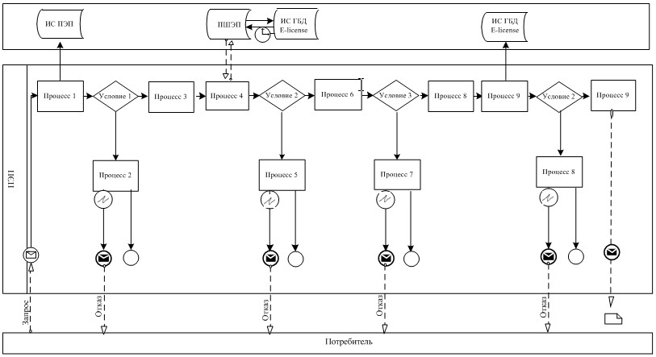

**2-диаграмма. Электрондық мемлекеттік қызметті қызмет беруші**  
**арқылы көрсету кезіндегі функционалдық өзара әрекеттесу**

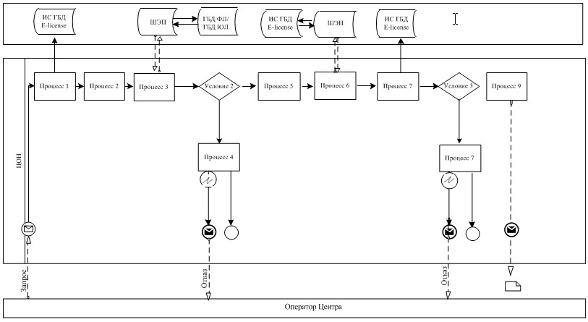

**Шартты белгілер:**

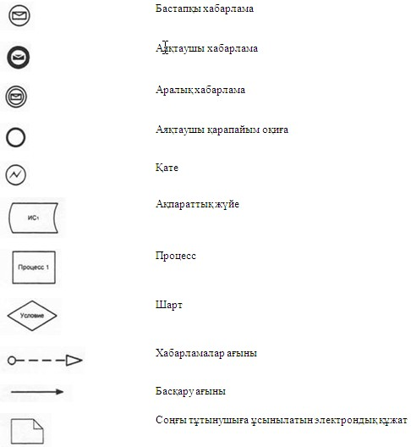

«Жолаушыларды тасымалдау қызметiмен       
айналысу құқығына лицензия беру,          
қайта ресімдеу, лицензияның телнұсқасын   
беру» электрондық мемлекеттік қызметінің   
регламентіне 2-қосымша

**Электрондық мемлекеттік қызметінің экрандық формасы**

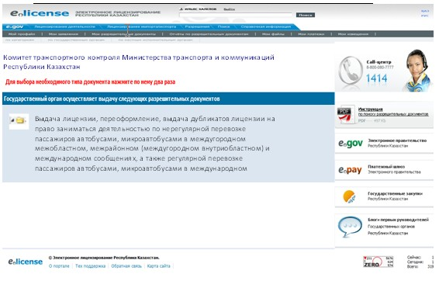

1-сурет. Сұраныс түрін таңдау

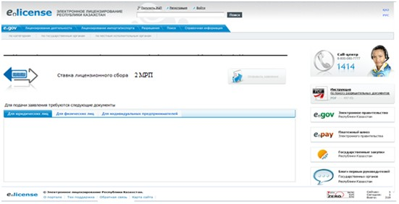

2-сурет. «Жолаушыларды тасымалдау қызметiмен айналысу құқығына  
лицензия беру, қайта ресімдеу, лицензияның телнұсқасын беру» қызмет сипаттамасы

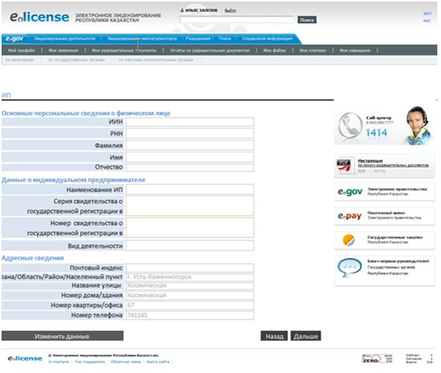

3-сурет. Жеке кәсіпкерге ұсыныс беру макеті. 1-қадам.

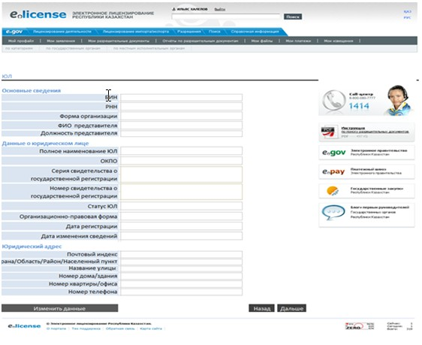

4-сурет. Заңды тұлғаға ұсыныс беру макеті. 1-қадам.

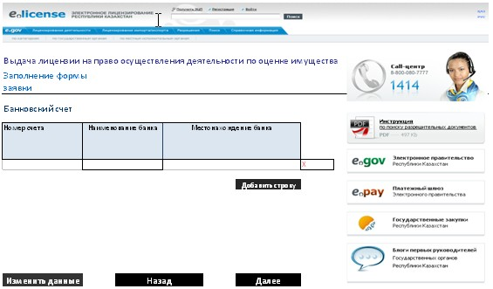

5-сурет. ЖК/ЗТ ұсыныс беру макеті. 2-қадам.

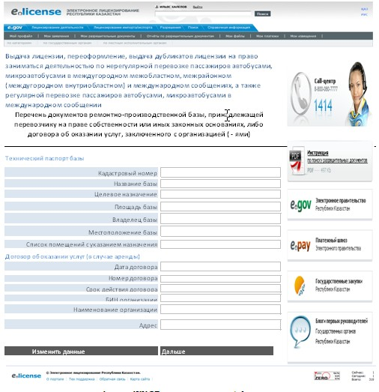

6-сурет. ЖК/ЗТ ұсыныс беру макеті. 3-қадам.

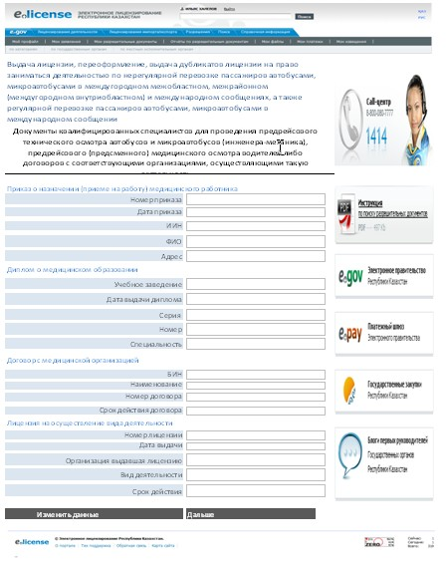

7-сурет. ЖК/ЗТ ұсыныс беру макеті. 4-қадам.

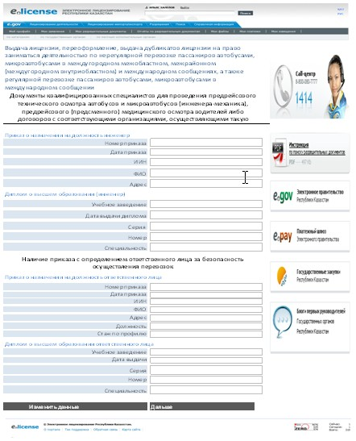

8-сурет. ЖК/ЗТ ұсыныс беру макеті. 5-қадам.

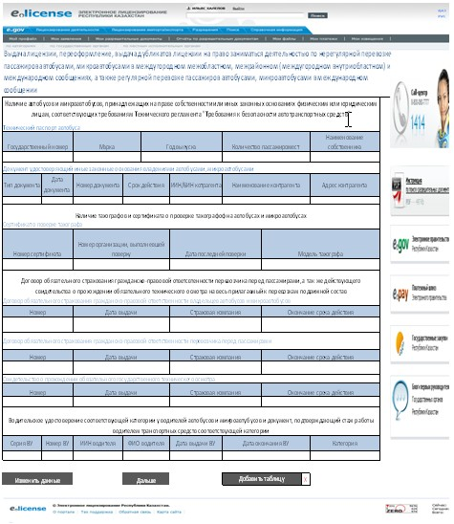

9-сурет. ЖК/ЗТ ұсыныс беру макеті. 6-қадам.

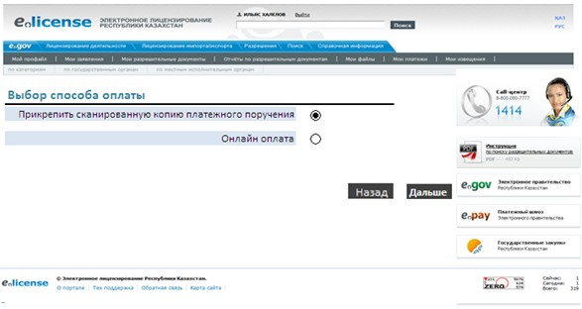

10-сурет. Төлем макеті 7-қадам.

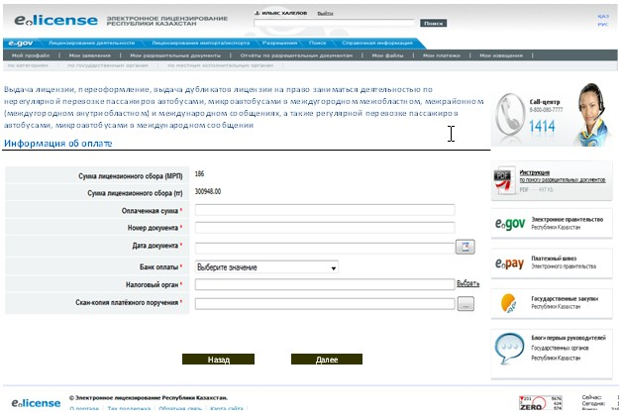

10.1-сурет. Төлем макеті 7.1-қадам.

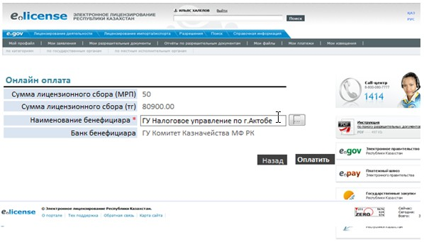

10.2-сурет. Төлем макеті 7.2-қадам.

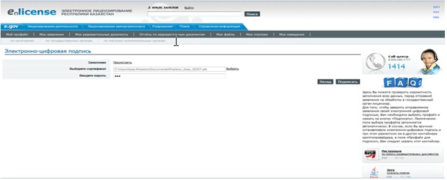

11-сурет. Ұсыныстарды сақтау макеті. 8-қадам.

«Жолаушыларды тасымалдау қызметiмен       
айналысу құқығына лицензия беру,          
қайта ресімдеу, лицензияның телнұсқасын   
беру» электрондық мемлекеттік қызметінің   
регламентіне 3-қосымша

**1-кесте. ЭҮП арқылы ҚФБ әрекеттерінің сипаттамасы**

|  |  |  |  |  |  |  |  |  |  |  |  |
| --- | --- | --- | --- | --- | --- | --- | --- | --- | --- | --- | --- |
| Әрекет (жұмыстар барысының, ағынының) № | 1 | 2 | 3 | 4 | 5 | 6 | 7 | 8 | 9 | 10 | 11 |
| ҚФБ атауы | Алушы | ЭҮП | Алушы | ЭҮТШ | ЭҮП | Алушы | ЭҮП | Алушы | ЭҮП | ЭҮП | ЭҮП |
| Іс-әрекеттің (процестің, рәсімдеудің, операцияның) атауы және  олардың сипаттамасы | Алушы компьютерінің интернет-браузерінде ЭЦҚ тіркеу куәлігін бекіту | Алушы деректеріндегі бұзушылықтарға байланысты бас тарту туралы хабарлама қалыптастырады | Қызметті таңдайды және электрондық түрдегі қажет құжаттарды қоса берумен сұрау салу деректерін қалыптастырады | Қызметке ақы төлеу | Төлем болмауына байланысты бас тарту туралы хабарлама қалыптастырады | Сұрау салуды куәландыру (қол қою) үшін ЭЦҚ таңдау | Алушы ЭЦҚ түпнұсқалылығының расталмауына байланысты бас тарту туралы хабарлама қалыптастырады | ЭЦҚ көмегімен сұрау салуды куәландыру (қол қою) | «Е-лицензиялау» АЖ-да электрондық құжатты өтінішті (тұтынушының сұрау салуын) тіркеу және «Е-лицензиялау» АЖ-да сұрау салуды өңдеу | «Е-лицензиялау» АЖ-да тұтынушы деректеріндегі бұзушылықтарға байланысты бас тарту туралы хабарлама қалыптастыру | Электрондық құжат (электрондық лицензия) |
| Аяқтау нысаны (деректер, құжат, ұйымдық-  басшылық ету шешімі) | Сұрау салудың ойдағыдай қалыптасқандығы туралы хабарлама бейнелеу | Сұратып отырған электрондық мемлекеттік қызметтен бас тарту туралы хабарлама қалыптастыру | Сұрау салудың ойдағыдай қалыптасқандығы туралы хабарлама бейнелеу | Әрекеттің ойдағыдай қалыптасқандығы  туралы хабарлама бейнелеу | Сұратып отырған электрондық мемлекеттік қызметтен бас тарту туралы хабарлама қалыптастыру | Сұрау салуды маршруттау | Сұрау салынған электрондық мемлекеттік қызметтен бас тарту туралы хабарлама қалыптастыру | Сұрау салуды маршруттау | Өтінішке нөмір бере отырып, сұрау салуды тіркеу | Сұрау салынған электрондық мемлекеттік қызметтен бас тарту туралы хабарлама қалыптастыру | Электрондық лицензия |
| Орындау мерзімдері | 10–15 сек | 20 сек | 1,5 мин | 1,5 мин | 10–15 сек | 10–15 сек | 10-15 сек | 1,5 мин | 15 жұмыс күні | - | - |
| Келесі әрекет нөмірі | 2–егер алушы деректерінде бұзушылықтар болса; 3–егер авторландыру ойдағыдай өтсе | – | 4 | 5–егер ақы төлемесе,  6–егер ақы төлесе | – | 7-егер ЭҮП-де қате болса,  8 – егер ЭҮП қатесіз болса | - | - | 10-қызмет берушінің алушыны біліктілік талаптарына және лицензия беру үшін негізге сай екендігін тексеруі | – | - |

**2-кесте. Қызмет беруші арқылы ҚФБ әрекеттерінің сипаттамасы**

|  |  |  |  |  |  |  |  |  |  |
| --- | --- | --- | --- | --- | --- | --- | --- | --- | --- |
| Іс-әрекет (жұмыстар барысының, ағынының)  № | 1 | 2 | 3 | 4 | 5 | 6 | 7 | 8 | 9 |
| ҚФБ атауы | Қызмет беруші | «Е-лицензиялау» МДБ АЖ | Қызмет беруші | ЗТ МДБ | «Е-лицензиялау» МДБ АЖ | Қызмет беруші | «Е-лицензиялау» МДБ АЖ | «Е-лицензиялау» МДБ АЖ | «Е-лицензиялау» МДБ АЖ |
| Іс-әрекеттің (процестің, рәсімдеудің, операцияның) атауы және олардың сипаттамасы | «Е-лицензиялау» МДБ АЖ-да авторландырудан өтеді. | Деректерде бұзушылықтардың болуымен  байланысты бас тарту туралы хабарлама қалыптастырады | Қызмет беруші қызметшісінің қызметті таңдауы | Сұрау салуды ЗТ МДБ-ға алушының деректерін тексеруге жолдау | Деректерде бұзушылықтардың болуымен байланысты бас тарту туралы хабарлама қалыптастыру | Құжаттарды қосумен сұрау салу нысанын толтыру | «Е-лицензиялау» АЖ МДБ-да электрондық құжатты тіркеу және «Е-лицензиялау» АЖ-да сұрау салуды өңдеу | «Е-лицензиялау» АЖ МДБ-да тұтынушының деректерде бар бұзушылықтарға байланысты бас тарту туралы хабарлама қалыптастыру | Электрондық құжат (электрондық лицензия) |
| Аяқтау нысаны (деректер, құжат, ұйымдық-  басшылық ету шешімі) | Сұрау салудың ойдағыдай қалыптасқандығы туралы хабарлама бейнелеу | Сұрау салынған электрондық мемлекеттік қызметтен бас тарту туралы хабарлама қалыптастыру | Сұрау салудың ойдағыдай қалыптасқандығы туралы хабарлама бейнелеу | Сұрау салуды маршруттау | Сұрау салынған электрондық мемлекеттік қызметтен бас тарту туралы хабарлама қалыптастыру | Сұрау салудың ойдағыдай қалыптасқандығы туралы хабарлама бейнелеу | Өтінішке нөмір берумен сұрау салуды жүйеде тіркеу | Сұрау салынған электрондық мемлекеттік қызметтен бас тарту туралы хабарлама қалыптастыру | Электрондық лицензия |
| Орындау мерзімдері | 10–15 сек | 10 сек | 1,5 мин | 1,5 мин | 1,5 мин | 10–15 сек | 15 жұмыс күні | - | - |
| Келесі әрекет нөмірі | 1–«Е-лицензиялау» АЖ МДБ-да қызмет беруші қызметшісінің логині мен паролінің түпнұсқалылығын тексеру | – | 4 | 5-егер тұтынушының деректерінде бұзушылықтар бар болса; 6-егер авторлау ойдағыдай өтсе | – | - | 8-егер «Е-лицензиялау» АЖ МДБ-да сұрау салу бойынша деректер жоқ болса; 9- егер сұрау салу бойынша деректер табылса | - | - |

«Жолаушыларды тасымалдау қызметiмен       
айналысу құқығына лицензия беру,          
қайта ресімдеу, лицензияның телнұсқасын   
беру» электрондық мемлекеттік қызметінің   
регламентіне 4-қосымша

Форма

**Электрондық мемлекеттік қызметтің «сапа» және «қол жетімділік»**  
**көрсеткіштерін айқындауға арналған сауалнама**  
**____________________________________________________**  
**(қызметтің атауы)**

      1. Сіз электрондық мемлекеттік қызметті көрсету процесінің сапасына және нәтижесіне қанағаттандыңыз ба?  
      1) қанағаттанбадым;  
      2) ішінара қанағаттандым;  
      3) қанағаттандым.  
      2. Сіз электрондық мемлекеттік қызметті көрсету тәртібі туралы ақпараттың сапасына қанағаттандыңыз ба?  
      1) қанағаттанбадым;  
      2) ішінара қанағаттандым;  
      3) қанағаттандым.

© 2012. Қазақстан Республикасы Әділет министрлігінің «Қазақстан Республикасының Заңнама және құқықтық ақпарат институты» ШЖҚ РМК